1. 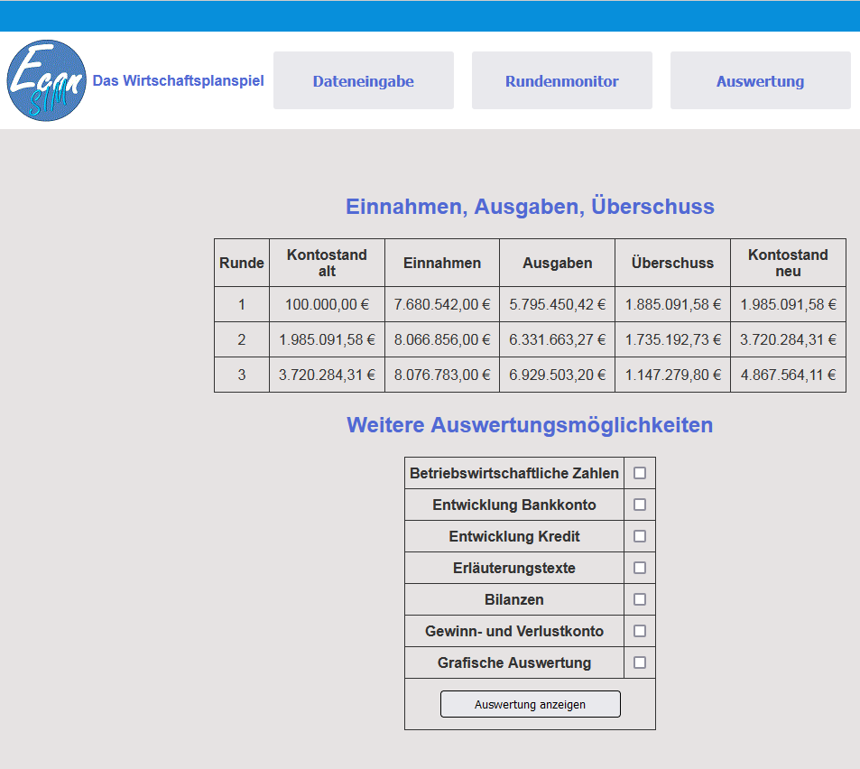Rufen Sie den Menüpunkt **Auswertung** auf. Sie erhalten eine Übersicht Ihrer Ein- und Ausgaben der vergangenen Spielrunden.
2. Versuchen Sie anhand Ihrer Eingaben sowie der vorhandenen Auswertungsmöglichkeiten die Einnahmen und Ausgaben nachzuvollziehen.
3. Erläutern Sie anhand der vorliegenden Planspieldaten sowie Ihrer Unterlagen die nachfolgenden Begriffe und Kenngrößen.
4. Umsatz
5. Bestandsmehrung bzw. -minderung
6. Abschreibungen
7. Retouren
8. Ausschuss
9. Lesen Sie in der Gruppe die Erläuterungstexte. Diskutieren Sie, welche Faktoren Ihr Unternehmensergebnis beeinflusst haben.
10. Überprüfen Sie die Entwicklung Ihres Bankkontos und die Entwicklung Ihres Kredits. Diskutieren Sie den Einfluss der Zinsen und der Tilgung auf Ihren Unternehmenserfolg. Überlegen Sie, wie die Zinsbelastung zukünftig reduziert werden kann.
11. Diskutieren Sie in der Gruppe die betriebswirtschaftlichen Zahlen.
12. Überprüfen Sie Ihre gewählte Strategie (vgl. AB01 Aufgabe 9) auf der Grundlage der vorliegenden Zahlen und Hinweise. Passen Sie Ihre Strategie für die kommenden Spielrunden an, falls diese nicht den gewünschten Erfolg hatte.
13. Überprüfen Sie die betriebswirtschaftlichen Zahlen mit Hilfe der Berechnungshilfe im Anhang.
14. Analysieren Sie das Gewinn- und Verlustkonto. Diskutieren Sie in Ihrer Gruppe, welche Einflussfaktoren die Höhe der angezeigten Aufwendungen und Erträge beeinflusst haben könnte. Analysieren Sie mögliche Bestandsmehrungen oder –minderungen im Hinblick auf den Unternehmenserfolg und die Lquidität.
15. Erstellen Sie eine Präsentation mit den Ergebnissen der aktuellen Spielrunde. Gehen Sie dabei auf den erzielten Gewinn, die Ausschuss- und Retourenquote und die Zufriedenheit Ihrer Mitarbeiter ein. Beleuchten Sie die Einflussfaktoren, welche die genannten Kenngrößen beeinflusst haben.
16. Analysieren Sie die Bilanz.
17. Erläutern Sie die Bedeutung der einzelnen Bilanzpositionen.
18. Analysieren Sie die Bilanzen der aktuellen und der vergangenen Spielrunde (oder Ausgangssituation). Welche Werte haben sich verändert?
19. Diskutieren Sie in der Gruppe, welche Faktoren zur Veränderungen der einzelnen Bilanzpositionen geführt haben könnten.